JUDUL KARYA:
"Giliran Ya!"

PENCIPTA :
Wahyu Indira, S.Sn., M.Sn

PAMERAN:
FESTIVAL KARTUN DARING
"TUMPAH RASA COVID-19"
1 Juli - 31 Agustus 2020

FAKULTAS SENI RUPA DAN DESAIN
INSTITUT SENI INDONESIA DENPASAR
2020

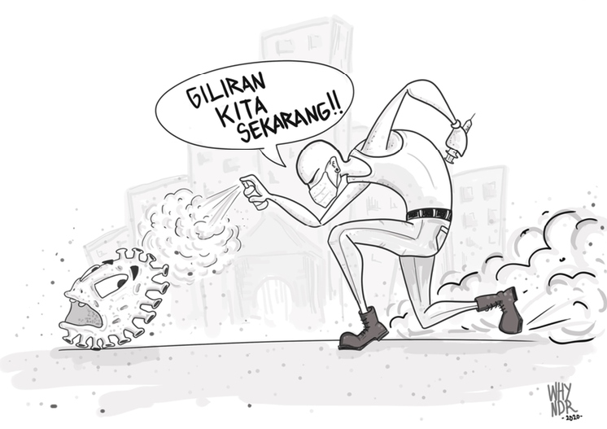

Judul : Giliran Ya!!
Nama : Wahyu Indira
Ukuran : A4
Media: Digital Media

ABSTRAK

Optimisme!! itulah yang menggambarkan karya yang diberi Judul "Giliran Ya!!"
Ditengah situasi pandemi yang seakan tak kunjung berakhir. Semangat masyarakat untuk bertahan menghadapi pandemi sempat menyentuh keputusasaan. Karya kartun ini menggambarkan seorang pemuda dengan membawa desinfektan dan jarum suntik menggambarkan vaksin sedang mengejar virus Covid-19, merupakan sebuah perlawanan masyarakat dunia untuk mengusir dan memusnahkan virus.

Keyword: Kartun, Covid-19

Deskripsi Karya

Tahun 2020 merupakan tahun yang begitu menyita perhatian kita, ditengah wabah baru yang mucul pertama kali di dataran Cina kini menyebar keseluruh belahan Dunia. Covid-19 merupakan nama sebuah virus yang menghantui seluruh dunia karena penyebarannya sangat cepat dan dapat menyebabkan kematian bagi penderitanya.
Ditengah Pandemi yang masih berlangsung, muncul ide untuk menciptakan sebuah karya kartun untuk merespon fenomena Covid-19 yang sedang naik daun. "Giliran ya!" merupakan sebuah karya visual kartun yang memvisualkan bagaimana manusia di seluruh dunia sedang gencar untuk melawan virus ini. Semangat masyarakat untuk bertahan menghadapi pandemi sempat menyentuh keputusasaan. Namun, seiring berjalannya waktu, virus yang menyeramkan tersebut seakan sudah hilang taringnya. Maryarakat mulai menjalani kehidupan baru, perekonomian mulai membaik, ditambah dengan mulai bermunculan vaksin yang dianggap mampu melawan COVID-19. Setelah sekian lama COVID-19 menghantui manusia, kini saatnya giliran manusia untuk menakuti COVID-19.
Visual yang ditampilkan dari karya Giliran ya merupkan seorang pemuda yang sedang mengejar virus Covid-19. Tampak pemuda tersebut membawa senjata untuk menghadapi virus tersebut, senjata yang dimaksud adalah spray disinfektan dan jarum suntik berisi vaksin di tangan lainnya. Menggambarkan umat manusia sedang membasmi virus dengan segala cara yang mampu untuk mematikan virus. Visualisasi tersebut didukung oleh ekspresi virus yang terlihat ketakutan dan berlari menjauhi pemuda yang membawa disinfektan dan vaksin. Jargon "Giliran kita sekarang" yang diucapkan oleh pemuda tersebut merupakan optimisme kita bahwa setelah sekian lama virus itu menghantui umat manusia, sekarang saatnya manusialah yang menghantui virus Covid-19.

Tautan link Pameran
https://www.artsteps.com/view/5f353ec04b169427629178af

